山东省省级政府采购网上商城

疫情防控专区供应商操作手册

2020年2月

在网上商城开设疫情防控专区是根据财政部《关于疫情防控期间开展政府采购活动有关事项的通知》（财办库【2020】29号）有关要求，为满足各部门单位采购防控物资需要，进一步加强货源组织工作，专门开辟的疫情防控物资采购信息发布渠道，主要用于集中发布疫情防控采购需求信息和供应信息，促进采购人和供应商供需对接，解决供需双方信息不对称导致的寻源难、供货难问题。专区为采购人和供应商提供自助信息发布功能，可按照系统内置信息发布模板，快速生成格式统一、内容完善的信息公告。需要注意的是这是个信息发布查询专区，不能线上交易。供需双方通过这个专区可以获取有效资源信息，直接线下定向联系采购，减少采购中间环节。根据《山东省财政厅关于开启疫情防控应急救援设备和物资采购绿色通道的通知》（鲁财采〔2020〕2号）有关要求，疫情防控物资采购无需执行政府采购程序，各单位自行组织采购。
疫情防控物资直接关系人民群众的生命安全，供应商应当确保信息发布的准确性、真实性，更要保障疫情防控物资的质量，要依法合规经营、公平诚信交易，特别是部分疫情防控物资属于医疗器械范围，生产企业和销售企业应当具备国家相关生产经营销售许可证或履行备案、注册手续，严禁无资质资格企业生产销售。疫情防控物资销售价格要合理，不得借机哄抬价格，囤积居奇，扰乱市场秩序。

用户登录

进入网站
输入网址http://ggzyjyzx.shandong.gov.cn/wssc/进入山东政府采购网或www.sdzfcg.gov.cn进入山东政府集中采购网，点击【省级政府采购网上商城】，进入商城首页；或直接输入http://portal.sdzfcg.gov.cn进入商城。
注意：供应商账号需要山东政府集中采购网注册，网上商城账号密码与山东省政府采购信息公开平台的账号密码一致，如需修改账号密码，或忘记密码找回，请到山东省政府采购信息公开平台系统中操作，网上商城不提供账号密码修改或找回的功能。
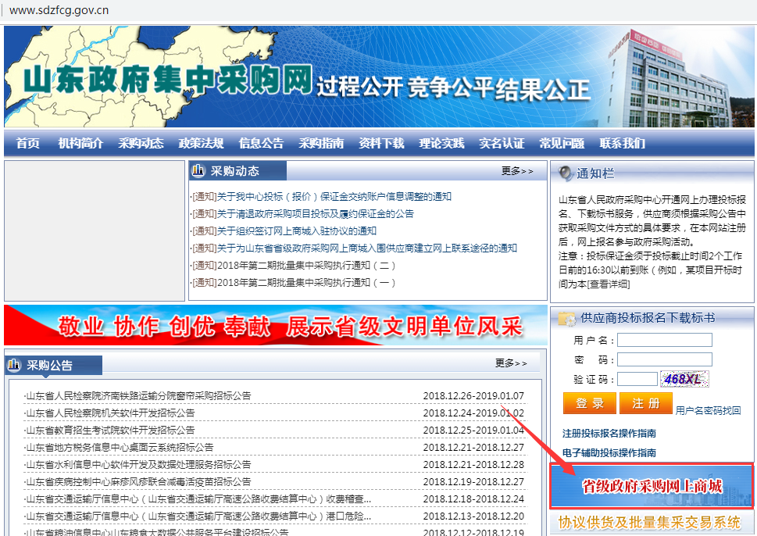
图 1 网上商城入口

商城登录
进入商城后，选择【供应商登录】，点击之后出现登录界面；
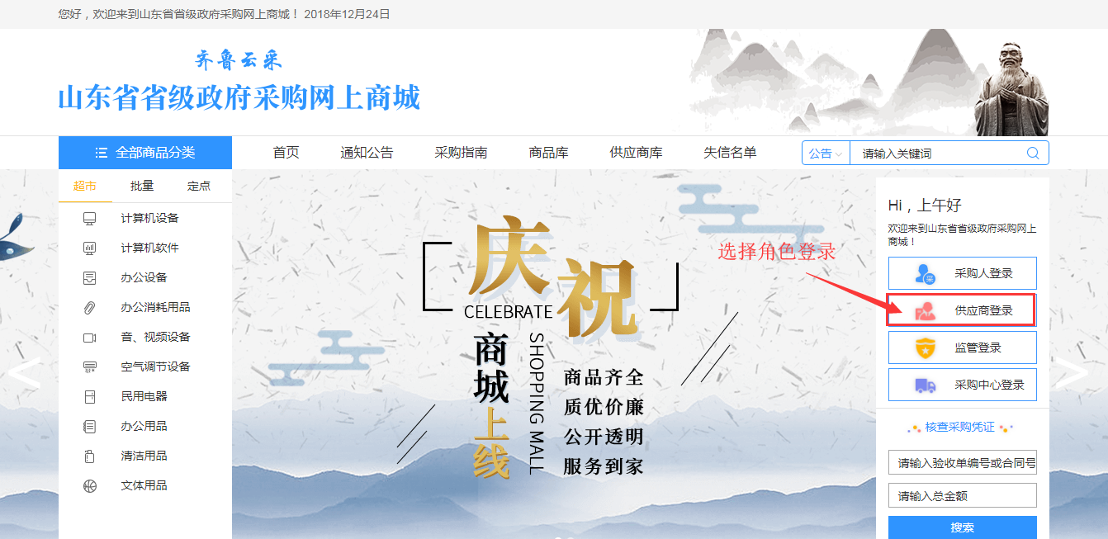
图 2 选择角色登录
输入账号密码即可进入网上商城。
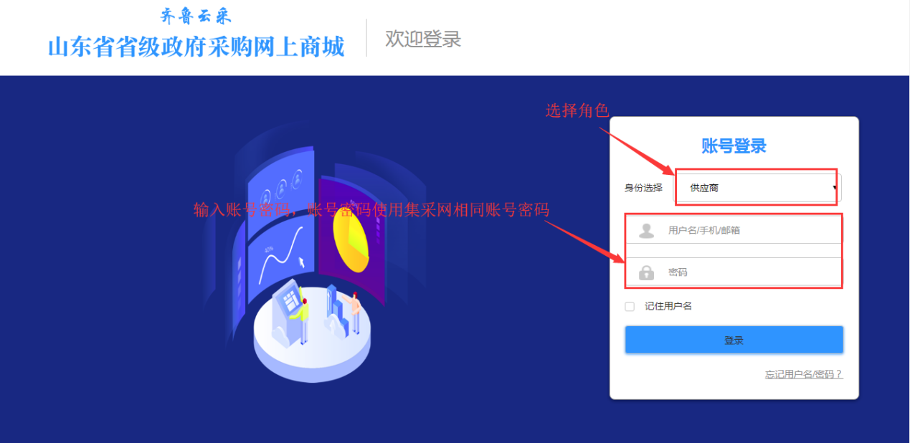
图 3 登录界面

退出商城
供应商在登录状态下，点击【退出登录】即可退出商城。
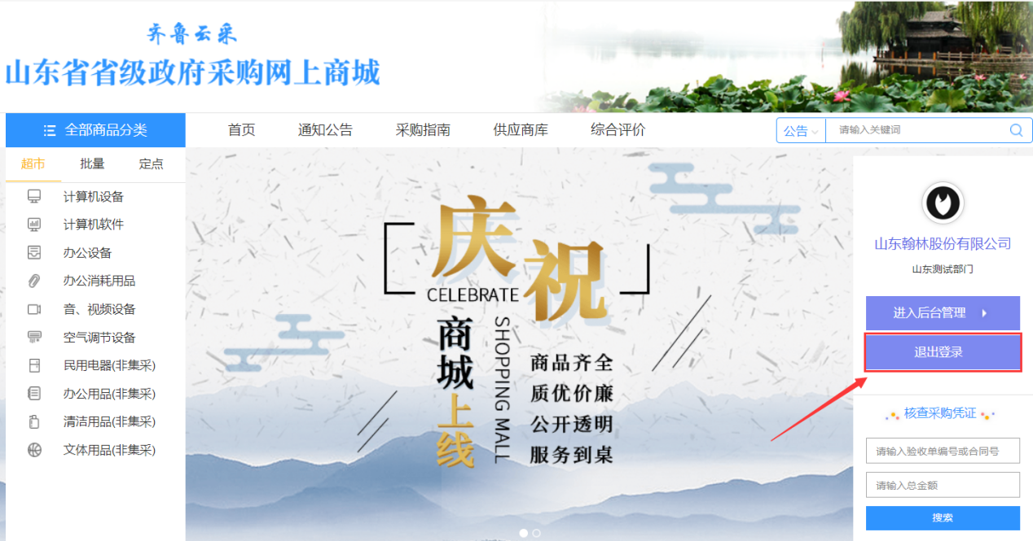
图4退出页面

疫情专区管理
登录系统后，点击品目中的【超市】标题，进入网上超市页面，点击疫情专区页面。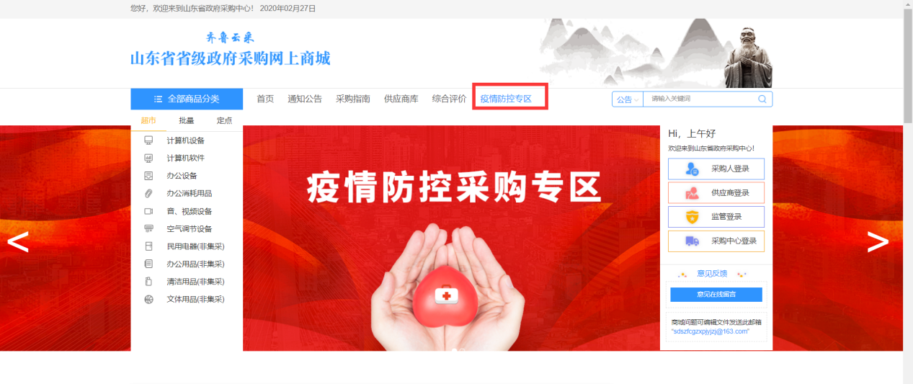

供应商登记
进入疫情专区页面，点击【发布供应商信息】按钮进入供应商录入页面，。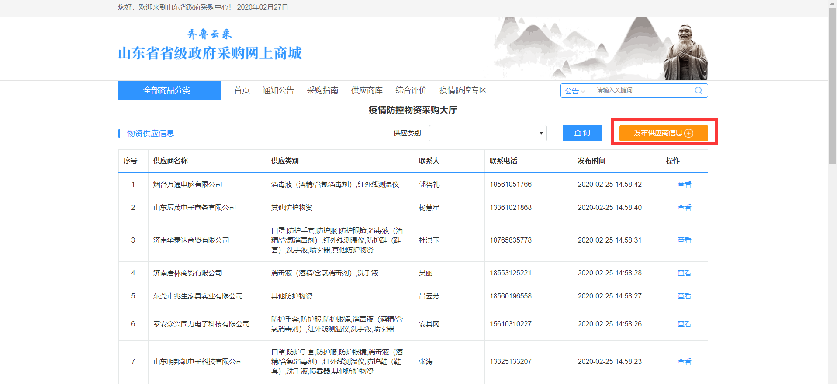
供应商进入信息登录页面，按照页面提示，录入信息有：联系人、联系方式、选择供应商类型、数据产品技术规格说明、供货范围，录入完成后点击【登记】按钮数据将提交管理员审核，管理员审核通过后可直接在前台展示。
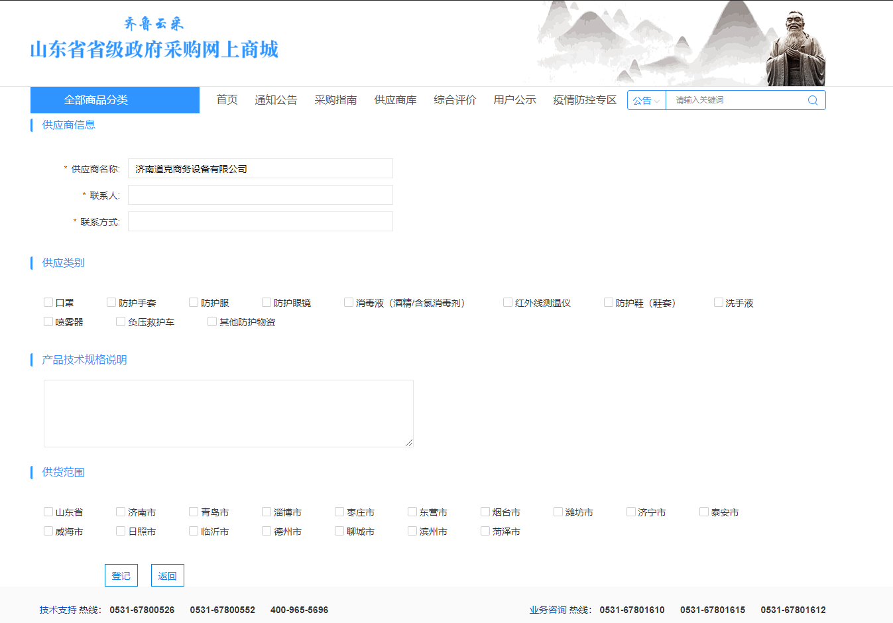

查看采购人求购需求
供应商进入疫情专区页面，页面下方会展示采购单位所发布的求购需求，供应商点击【查看】按钮进入详情页面，当供应商满足采购人需求时，可根据线下联系采购人直接供货。